Державна податкова служба України

Головне управління ДПС
в Одеській області


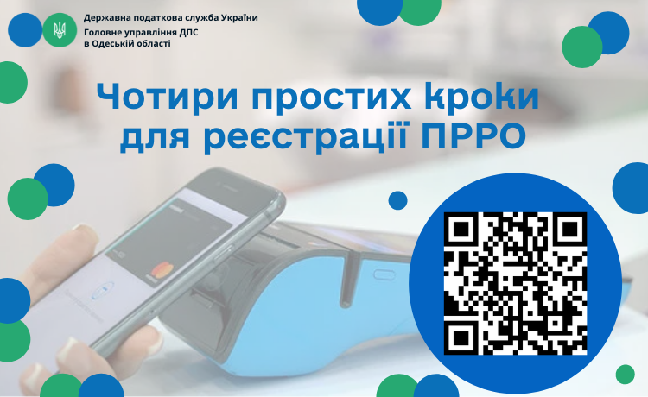

Головне управління ДПС в Одеській області інформує, що для реєстрації програмного РРО платнику податків необхідно:

зареєструвати в контролюючому органі господарський об’єкт, де буде використовуватись ПРРО;

подати в електронній формі відповідну заяву про реєстрацію ПРРО через Електронний кабінет (cabinet.tax.gov.ua) чи єдине вікно подання електронної звітності;

отримати повідомлення про реєстрацію ПРРО у відповідному Реєстрації;

повідомити контролюючий орган про сертифікати електронних підписів та/або печаток, що будуть використовуватись для ПРРО.

Підписуйтесь на Telegram-канал Державної податкової служби України https://t.me/tax_gov_ua

Спілкуйся з Податковою службою дистанційно за допомогою сервісу «InfoTAX»

Офіційний вебпортал Державної податкової служби України: tax.gov.ua.
Інформаційно-довідковий департамент ДПС України: 0-800-501-007 .
"Гаряча лінія" ДПС України: "Пульс": 0-800-501-007 (напрямок «4»)
Кваліфікований надавач електронних довірчих послуг: 0-800-501-007 (напрямок «2»)

